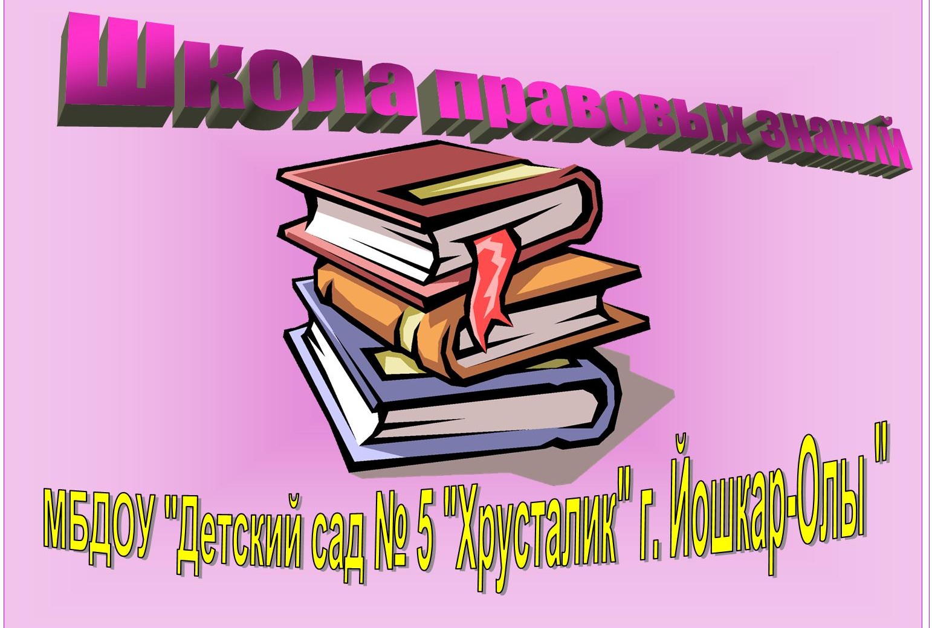
Школа правовых знаний
Профсоюзной организации детского сада № 5 представляет

Занятие на тему: «Место и роль работников, представителей администрации и Профсоюза в системе административно-общественного контроля охраны труда»

Источник:
Приложение № 12 к территориальному Соглашению по обеспечению трудовых и социально-экономических гарантий работников образовательных учреждений

АДМИНИСТРАТИВНО-ОБЩЕСТВЕННЫЙ КОНТРОЛЬ (далее – АОК) состояния охраны труда является основной формой контроля администрации и профсоюзного комитета ДОУ за состоянием охраны труда на рабочих местах

Существует 3 ступени АОК:

Первую ступень контроля ежедневно осуществляют воспитатели, учителя-дефектологи, учителя-логопеды, педагог-психолог, инструктора по ФИЗО, другие работники на своем рабочем месте, а также на закрепленных за ними учебных, административных и хозяйственных помещениях.

Что проверяется?
- выполнение мероприятий по устранению нарушений, выявленных предыдущей проверкой;
- безопасность мебели, оборудования, компьютеров и оргтехники (если есть), электрооборудования;
- состояние и правильность организации рабочих мест;
- отсутствие противопоказаний у работника к выполнению трудовой функции;
- состояние проходов, переходов, запасных выходов;
- исправность вентиляции;
- исправность приборов освещения рабочих мест;
- наличие на рабочих местах инструкций по охране труда;
- наличие и исправность средств пожаротушения на рабочих местах (если имеются в наличии);
- наличие спецодежды, спецобуви и СИЗ в сооответствии с установленными КД перечнем и нормами.

При обнаружении отклонений от правил и норм техники безопасности, которые могут быть устранены сразу, устраняются немедленно, остальные записываются в журнал АОК с указанием сроков исполнения.
В случае грубого нарушения правил, норм, инструкций по охране труда, которое может причинить ущерб здоровью работников или привести к аварии, работник немедленно закрывает доступ в данное помещение, извещает администрацию ДОУ о выявленном нарушении для принятия мер по приостановке работы в данном помещении до устранения нарушения.

Вторую ступень контроля осуществляют заместители руководителя по учебно-воспитательной работе, по хозяйственной части, уполномоченный по охране труда, председатель комиссии по охране труда не реже 1 раза в квартал.

Что проверяется?
- организация и результаты работы первой ступени;
- выполнение приказов и распоряжений руководителя ДОУ и решений профсоюзного комитета, предложений специалиста по охране труда;
- выполнение мероприятий по предписаниям и указаниям органов надзора и контроля;
- выполнение мероприятий по материалам расследования несчастных случаев;
- исправность и соответствие оборудования требованиям стандартов охраны труда и др. документации по охране труда;
- соблюдение работниками инструкций по охране труда, правил электробезопасности;
- соблюдение графиков планово-предупредительных ремонтных работ оборудования, вентиляционных систем;
- состояние проходов, переходов, запасных выходов, проездов;
- состояние уголков по охране труда, наличие и состояние плакатов по охране труда, сигнальных цветов и знаков безопасности;
- наличие и состояние защитных, сигнальных и противопожарных средств и устройств;
- своевременность, качество и учет (в специальных журналах) проведения инструктажа работников по ОТ;
- наличие и правильность использования работниками спецодежды, спецобуви и СИЗ;
- состояние санитарно-бытовых помещений и устройств;
- соблюдение установленного режима труда и отдыха;
- обеспечение работников профилактическими средствами (мылом, растворами и др.);
- установление компенсационных доплат по итогам аттестации рабочих мест по условиям труда;
- наличие инструкций по ОТ по всем должностям и профессиям согласно штатному расписанию.

Результаты проверки записываются в журнал АОК и доводятся до сведения руководителя ДОУ. При этом проверяющие намечают мероприятия по устранению обнаруженных нарушений, назначают исполнителей и сроки исполнения.

В случае грубого нарушения правил, норм, инструкций по ОТ, которое может причинить вред здоровью работников или привести к аварии, составляется акт и работа приостанавливается комиссией до устранения этого нарушения.

Третью ступень осуществляют руководитель ДОУ и председатель профсоюзного комитета не реже 1 раза в полугодие.

Что проверяется?
- организация и результаты работы первой и второй ступеней контроля;
- выполнение приказов и распоряжений вышестоящих организаций, постановлений и решений профсоюзных органов, предписаний и указаний органов надзора и контроля, приказов руководителя учреждения и решений профсоюзного комитета по вопросам ОТ;
- выполнение мероприятий, предусмотренных планами, КД, соглашениями по ОТ др. документами;
- выполнение мероприятий по материалам расследования тяжелых несчастных случаев;
- техническое состояние и содержание зданий, сооружений, помещений и прилегающих к ним территорий в соответствии с требованиями нормативно-технической документации по ОТ, состояние проезжей и пешеходной частей дорог;
- эффективность работы вентиляции;
- выполнение графиков планово-предупредительного ремонта, наличие схем коммуникаций и подключения энергетического оборудования;
- соблюдение норм и сроков обеспечения работников спецодеждой, спецобувью, СИЗ, правильность их выдачи, хранения, организации стирки, чистки и ремонта;
- состояние санитарно-бытовых помещений;
- соблюдение сроков периодических медицинских осмотров работников;
- состояние кабинета охраны труда, стендов по охране труда, своевременное и правильное их оформление;
- организация и качество проведения обучения и инструктажей работников по ОТ;
- подготовленность персонала к работе в аварийных условиях;
- соблюдение установленного режима труда и отдыха;
- наличие инструкций по охране труда;

Результаты проверки оформляются отдельным актом, краткое содержание итогов проверки, рекомендации по устранению выявленных нарушений вносятся в журнал АОК.

Руководитель и лица, ответственные за организацию и состояние ОТ, не реже 1 раза в полугодие информируют на общем собрании работников о состоянии ОТ и техники безопасности, о ходе выполнения мероприятий, намеченных при проведении второй и третьей ступеней и мерах по устранению выявленных недостатков.

Результаты АОК используются при подготовке ежегодного соглашения по ОТ, заключаемого ежегодно между администрацией и профсоюзным комитетом МОУ.

